Ministero dell’Istruzione dell’Università e della Ricerca



Istituto Comprensivo “Bozzini – Fasani”

Via Raffaello - 71036 LUCERA
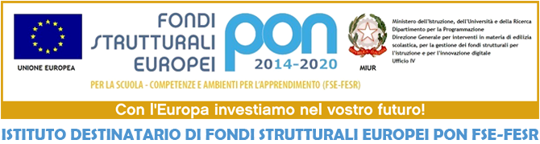
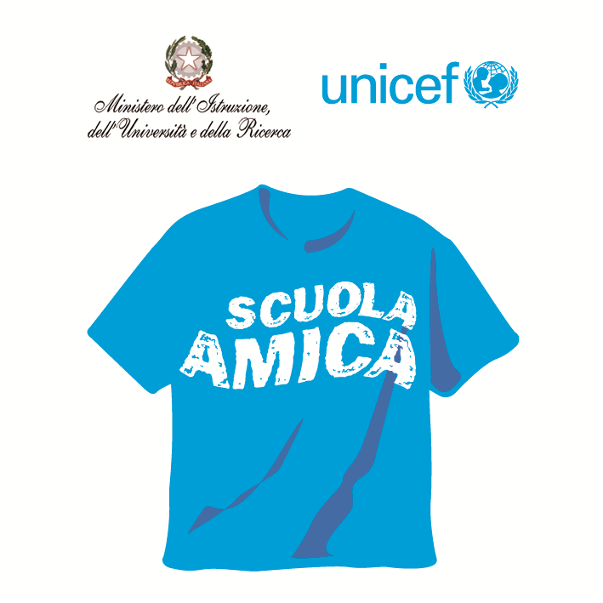


Convenzione Internazionale ONU dei Diritti dell’Infanzia: 20/11/ 1989 ratificata dall’Italia con la L . 176/1991.
________________________________________________________________________________________________________________________________________________________________

Prot. 4549/B15 Lucera, 16/11/2018

Al sito web: http://www.ic-bozzinifasani-lucera.net
Agli Atti dell’Istituto

Oggetto: Determina Dirigenziale per acquisto diretto fuori MEPA di software per invio 1000 SMS. CIG: Z5F25CB45D.
Determina n° 46 del 16/11/2018
R.U.P.: Dirigente Scolastico

Il Dirigente Scolastico

PREMESSO che si rende indispensabile e urgente provvedere alla fornitura software per invio 1000 SMS;
VISTO il Decreto del Presidente della Repubblica 8 marzo 1999, n. 275, concernente il Regolamento recante norme in materia di autonomia delle Istituzioni Scolastiche, ai sensi della legge 15 marzo 1997, n. 59;
VISTO il D. L.gs 18 aprile 2016 n.50 “Codice dei contratti pubblici di lavori, servizi e forniture”;
VISTO l’art. 36 del D.L.vo n.50/2016 che dispone “Per i servizi o forniture inferiori a quarantamila euro è consentito l’affidamento diretto da parte del Responsabile del procedimento”;
VISTO il Decreto Interministeriale 1 febbraio 2001 n. 44, “Regolamento concernente le Istruzioni generali sulla gestione amministrativo-contabile delle istituzioni scolastiche";
CONSIDERATO che non sono attive convenzioni Consip aventi ad oggetto forniture in acquisto con caratteristiche uguali o comparabili con quelle oggetto della presente procedura;
CONSIDERATO che l’art. 328 del D.P.R. n. 207/2010 prevede che, in assenza di apposita convenzione Consip, le stazioni appaltanti possono effettuare acquisti di beni e servizi sotto soglia attraverso il mercato elettronico della Pubblica Amministrazione (MePa);
VISTO che la legge di stabilità 2016 (L.n.2008/2015) comma 502 e 503 art. 1, ha stabilito che il ricorso al mercato elettronico diventa obbligatorio solo per le acquisizioni di forniture e servizi a partire da € 1.000,00 e fino alla soglia comunitaria;
DATO ATTO che il valore della fornitura in oggetto e di €. 95,00 oltre iva 22% pari ad €. 20,90 per un totale di € 115,90 e pertanto rientra nella soglia di spesa prevista dal D. L.gs 18 aprile 2016 n.50 (nuovo codice dei contratti)

DETERMINA
1. Le premesse fanno parte integrante del presente provvedimento;
2. Vista l'urgenza dispone di procedere mediante affidamento in economia- affidamento diretto, ai sensi dell’art. 36 D.Lvo 50/2016 alla ditta INFOLAB DI F. DI LELLA, viale Colombo n. 44, 71121 Foggia - partita IVA 01545330712 la fornitura di software per invio1000 SMS.



Il Dirigente Scolastico
Prof. Pasquale Trivisonne
Firma autografa sostituita a mezzo stampa, ai sensi dell’art.3, comma 2, del D.Lgs n. 39/93

